Video: Secí stroj
Ve video ukázkách jsme se blíže seznámili se zemědělskými stroji, které jsou neocenitelnými pomocníky při každodenní péči o pole. Také jsme si pověděli něco o tom, jak se o pole starat a jak na něm pěstovat nejenom obilí.

- Vysvětlete, jaký je rozdíl mezi setím a sázením?

- Jak se obhospodařovalo pole v minulosti, když ještě lidé neměli secí stroje?

- K čemu slouží stroje na obrázcích a jak se jmenují?
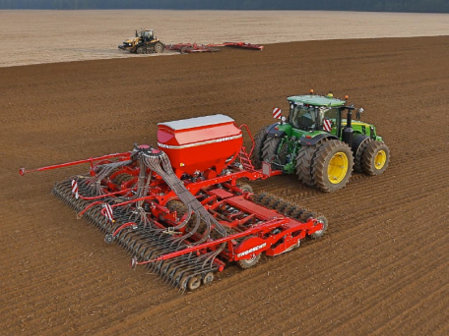
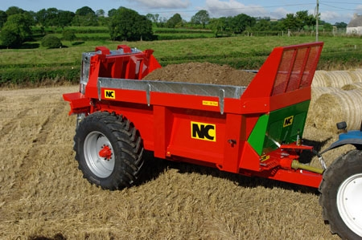

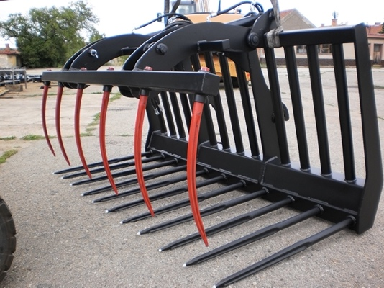
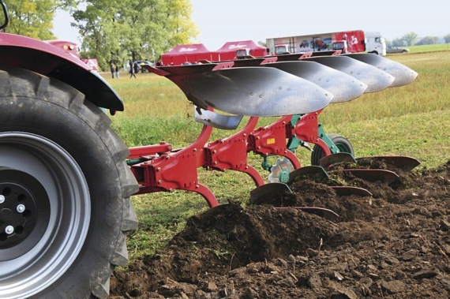

- Napiš další stroje, které slouží k práci na poli:

- Vylušti tajenku a zjisti, za jaké vozidlo se většina strojů na poli zapřahá:

A) Jak se říká činnosti, kdy se dávají do země semínka?
B) Jak se jinak říká hnoji?
C) Jak se říká malinkým rostlinkám, které se sázejí do země?
D) Co používáme na zalévání?
E) Jak se nazývá hospodářské stavení?
F) Jak se říká činnosti, když se připravuje pole?
G) Jak se říkalo prvnímu Přemyslovci?

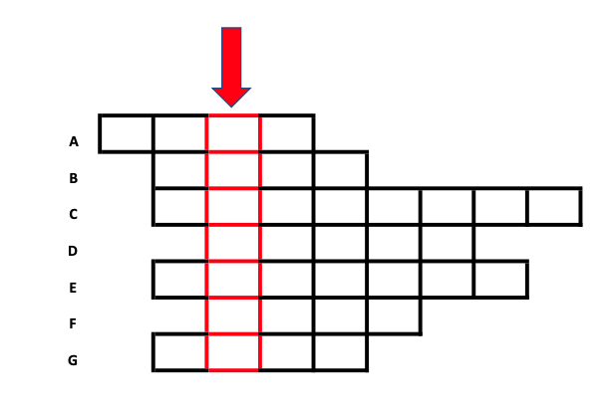

Autor: David Fišer
Toto dílo je licencováno pod licencí Creative Commons [CC BY-NC 4.0]. Licenční podmínky navštivte na adrese [https://creativecommons.org/choose/?lang=cs].

